Nom :  Pas le nom ou pas respecté la consigne -2 | Prénom :

2 heures

Tourcoing le 16 mars 2018

Vous renommerez ce fichier : Examen2_java_prenom_nom.odt
que vous enverrez complété dans la fenêtre prévue à cet effet.

Item 4 : Maîtrise de l’EDI
A l’aide du logiciel de votre choix, testez ce programme et apportez la preuve de son fonctionnement en fournissant une copie d’écran

import java.util.*;
public class CompareTableaux {
public static void main(String[] args) {
HashSet<String> hs1 = new HashSet<String>(Arrays.asList(new String[] { "2", "3", "5", "7", "11" }));
HashSet<String> hs2 = new HashSet<String>(Arrays.asList(new String[] { "2", "4", "6", "8", "11", "12" }));
HashSet<String> similarites = new HashSet<String>(hs1);
HashSet<String> differences = new HashSet<String>(hs1);
similarites.retainAll(hs2);
hs2.removeAll(similarites);
differences.removeAll(similarites);
differences.addAll(hs2);
System.out.println( similarites.toString() ); //[11, 2]
System.out.println( differences.toString() ); //[12, 3, 4, 5, 6, 7, 8]
}
}

Mettez ici une copie d’écran du résultat de votre travail
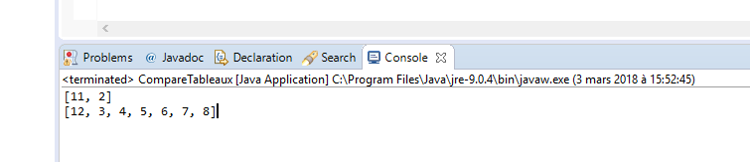/3

A l’aide du logiciel de votre choix, testez ce package et apportez la preuve de son fonctionnement en fournissant une copie d’écran

import javax.swing.JFrame;
public class Fenetre extends JFrame
{
public Fenetre()
{
this.setTitle("Un rond");
this.setSize(300, 300);
this.setLocationRelativeTo(null);
this.setDefaultCloseOperation(JFrame.EXIT_ON_CLOSE);
this.setContentPane(new Panneau());
this.setVisible(true);
}
}

import java.awt.Graphics;
import javax.swing.JPanel;
public class Panneau extends JPanel
{
public void paintComponent(Graphics g){
int x1 = this.getWidth()/8;
int y1 = this.getHeight()/8;
g.fillOval(x1, y1, this.getWidth()/4, this.getHeight()/4);
x1 = this.getWidth()*5/8;
g.fillOval(x1, y1, this.getWidth()/4, this.getHeight()/4);
x1 = this.getWidth()*7/16;
y1 = this.getHeight()*8/16;
g.fillOval(x1, y1, this.getWidth()/8, this.getHeight()/8);
x1 = this.getWidth()/4;
y1 = this.getHeight()/4;
g.drawOval(x1, y1, this.getWidth()/2, this.getHeight()/2);
}
}

import javax.swing.JFrame;
public class Test
{
public static void main(String[] args)
{
Fenetre fen = new Fenetre();
}

}

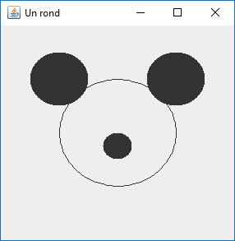 /6

Item 5 : Testez ce programme

public class Overflow {
public static void main(String[] args) {
int grand = 0x7fffffff; // valeur maxi d’un int
prt("grand = " + grand);
int plusgrand = grand * 4;
prt("plusgrand = " + plusgrand);
}
static void prt(String s) {
System.out.println(s);
}
}

Mettez ici une copie d’écran du résultat de votre travail
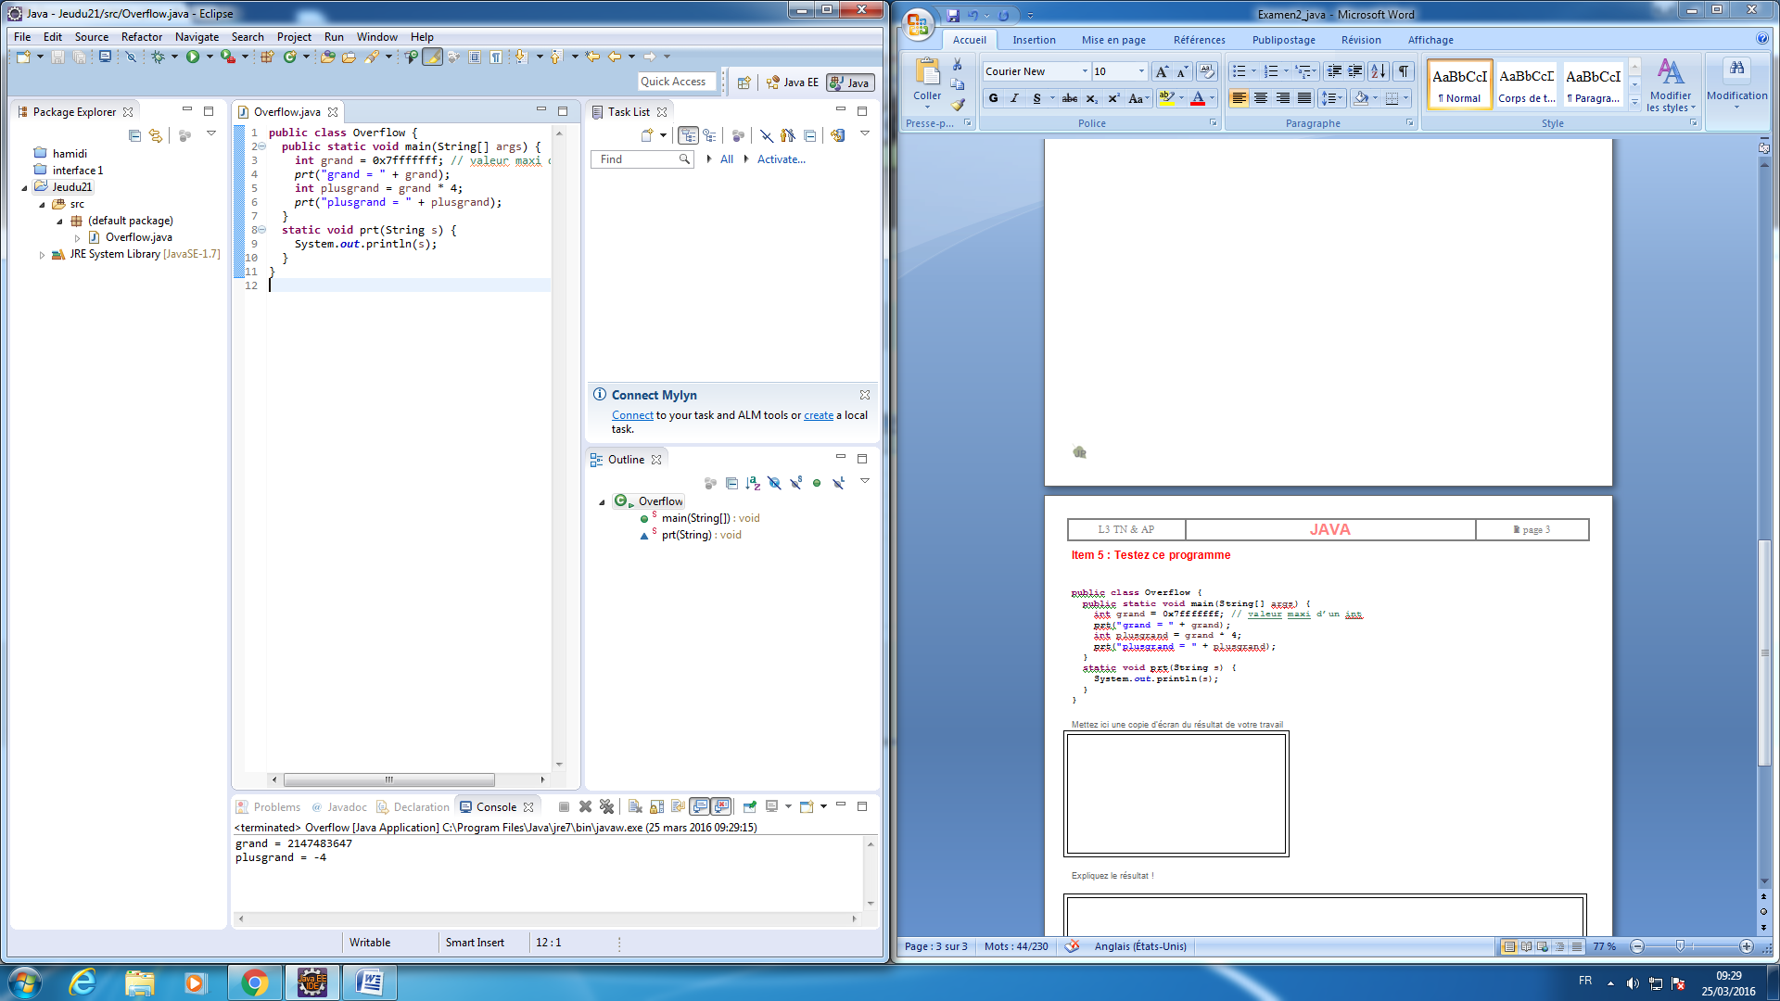/3

Expliquez le résultat !

0x7fffffff est le plus grand nombre entier positif codable en hexadécimal ce qui fait 2147483647 en décimal

Si je multiplie par 4 (100 en binaire) je décale tous les « 1 » de deux vers la gauche, le bit de poids fort devient donc un « 1 » ce qui en fait un nombre négatif
0111 1111 1111 1111 1111 1111 1111 1111
X 0100
= 1 1111 1111 1111 1111 1111 1111 1111 1100

1111 1111 1111 1111 1111 1111 1111 1100 vaut -4

Le « 1 » à gauche est perdu, c’est pourquoi cette classe a été nommée « Overflow)
.
/4

Item 6 : Interface graphique
Créer une fenêtre comportant un bouton marqué « π » et une zone d’affichage…

En cliquant sur le bouton, faire apparaître le texte « 3,14159 »
π
3 ,14159
Mettez ici une copie d’écran du résultat de votre travail
/4

